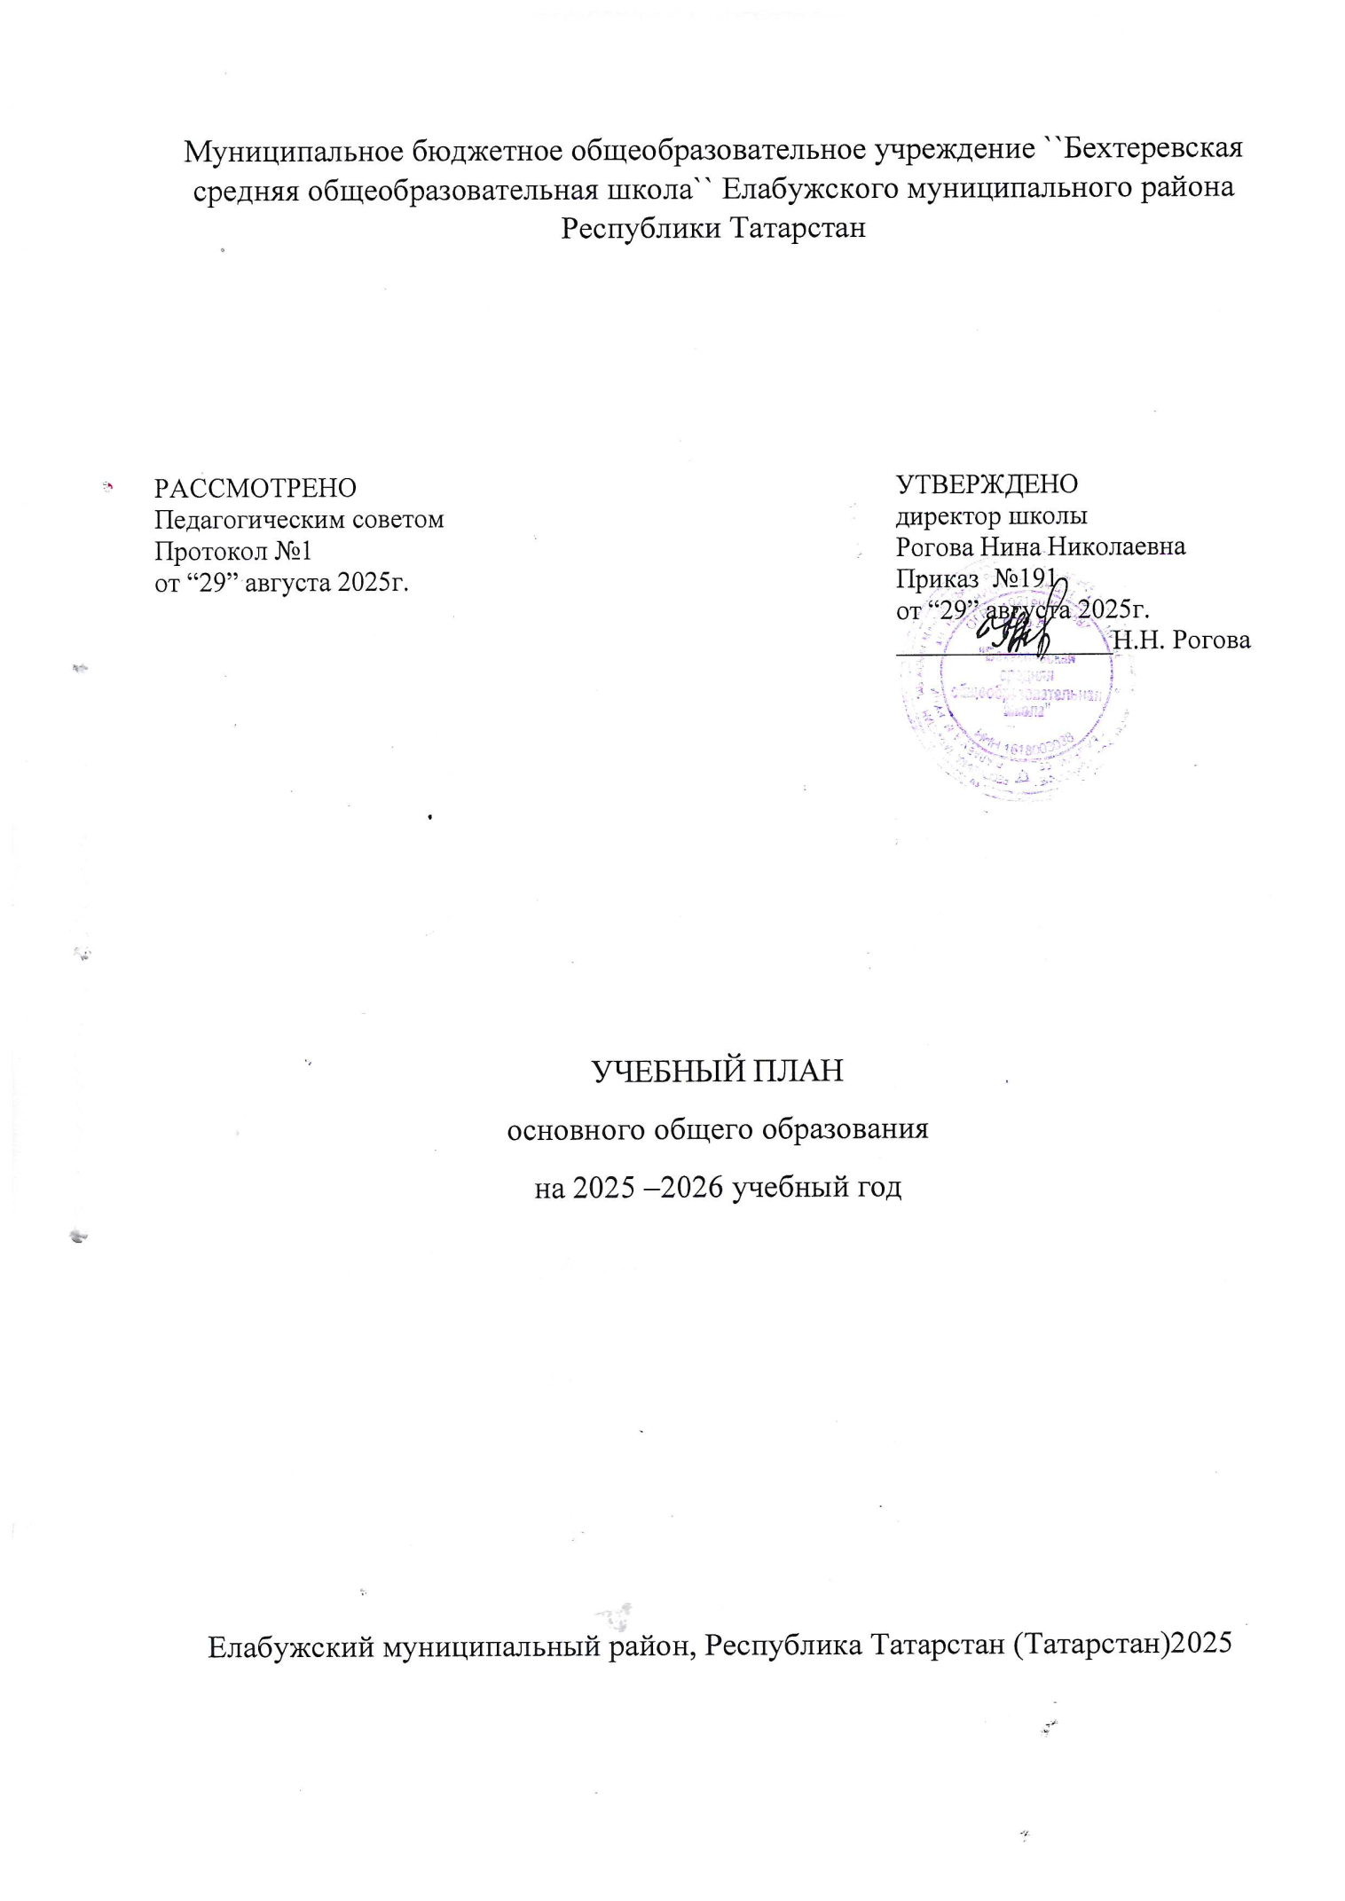
ПОЯСНИТЕЛЬНАЯ ЗАПИСКА

Учебный план основного общего образования Муниципальное бюджетное общеобразовательное учреждение ``Бехтеревская средняя общеобразовательная школа`` Елабужского муниципального района Республики Татарстан(далее - учебный план) для 5-9 классов, реализующихосновную образовательную программу основного общего образования, соответствующую ФГОС ООО (приказ Министерства просвещения Российской Федерации от 31.05.2021 № 287 «Об утверждении федерального государственного образовательного стандарта основного общего образования»), фиксирует общий объём нагрузки, максимальный объём аудиторной нагрузки обучающихся, состав и структуру предметных областей, распределяет учебное время, отводимое на их освоение по классам и учебным предметам.
Учебный план является частью образовательной программыМуниципальное бюджетное общеобразовательное учреждение ``Бехтеревская средняя общеобразовательная школа`` Елабужского муниципального района Республики Татарстан, разработанной в соответствии с ФГОС основногообщего образования, с учетом Федеральной образовательнойпрограммойосновного общего образования, и обеспечивает выполнениесанитарно-эпидемиологических требований СП 2.4.3648-20 игигиенических нормативов и требований СанПиН 1.2.3685-21.
Учебный год в Муниципальное бюджетное общеобразовательное учреждение ``Бехтеревская средняя общеобразовательная школа`` Елабужского муниципального района Республики Татарстанначинается01.09.2025и заканчивается 26.05.2026.
Продолжительность учебного года в 5-9 классах составляет 34 учебные недели.
Учебные занятия для учащихся 5-9 классов проводятся по 6-ти дневной учебной неделе.
Максимальный объем аудиторной нагрузки обучающихся в неделю составляет в 5 классе – 32 часа, в 6 классе – 33 часа, в 7 классе – 35часов, в 8-9 классах – 36часов..
Продолжительность урока (академический час) составляет [не указано] минут.
Учебный план состоит из двух частей — обязательной части и части, формируемой участниками образовательных отношений. Обязательная часть учебного плана определяет состав учебных предметов обязательных предметных областей.
Часть учебного плана, формируемая участниками образовательных отношений, обеспечивает реализацию индивидуальных потребностей обучающихся. Время, отводимое на данную часть учебного плана внутри максимально допустимой недельной нагрузки обучающихся, может быть использовано: на проведение учебных занятий, обеспечивающих различные интересы обучающихся
В Муниципальное бюджетное общеобразовательное учреждение ``Бехтеревская средняя общеобразовательная школа`` Елабужского муниципального района Республики Татарстанязыком обучения является русский язык язык.
По заявлению родителей (законных представителей) несовершеннолетних обучающихся осуществляется изучение родного языка и родной литературы из числа языков народов РФ, государственных языков республик РФ.

В связи с поэтапным переходом на новую программу по учебному предмету «История» в 2025/2026 учебному году 5-7 классы изучают данный предмет в объеме 3 часа в неделю, 8-9 классы в объеме 2 часа в неделю.
В части предмета обществознание в 2025/2026 учебному году 5-7 классы не изучают данный предмет, 8-9 классы изучают в объеме 1 час в неделю.
При изучении предметов Родной язык и литературное чтение на родном языкеосуществляется деление учащихся на подгруппы.
Промежуточная аттестация–процедура, проводимая с целью оценки качества освоения обучающимися части содержания(четвертное оценивание) или всего объема учебной дисциплины за учебный год (годовое оценивание).
Промежуточнаяаттестацияза четверть и годовая аттестация обучающихся осуществляется в соответствии с календарным учебнымграфиком.
Все предметы обязательной части учебного плана оцениваются по четвертям. Предметы из части, формируемой участниками образовательных отношений, являются безотметочными и оцениваются «зачет» или «незачет» по итогам четверти.
Промежуточнаяаттестация проходит на последней учебной неделе четверти.Формы и порядок проведения промежуточной аттестации определяются «Положением о формах, периодичности и порядке
текущего контроля успеваемости и промежуточной аттестации обучающихся Муниципальное бюджетное общеобразовательное учреждение ``Бехтеревская средняя общеобразовательная школа`` Елабужского муниципального района Республики Татарстан.
Освоение основной образовательной программ основного общего образования завершается итоговой аттестацией.
Нормативный срок освоения основной образовательной программы основного общего образования составляет 5лет.

УЧЕБНЫЙ ПЛАН
Предметная область | Учебный предмет/курс | Количество часов в неделю
Предметная область | Учебный предмет/курс | 5а | 6а | 7а | 8а | 9а
Обязательная часть
Русский язык и литература | Русский язык | 5 | 6 | 4 | 3 | 3
Русский язык и литература | Литература | 3 | 3 | 2 | 2 | 3
Родной язык и родная литература | Родной (русский) язык | 2 | 2 | 2 | 2 | 2
Родной язык и родная литература | Родная (русская) литература | 1 | 1 | 1 | 1 | 1
 | Государственный (татарский) язык Республики Татарстан | 3 | 3 | 3 | 3 | 3
Иностранные языки | Иностранный (английский) язык | 3 | 3 | 3 | 3 | 3
Математика и информатика | Математика | 5 | 5 | 0 | 0 | 0
Математика и информатика | Алгебра | 0 | 0 | 3 | 3 | 3
Математика и информатика | Геометрия | 0 | 0 | 2 | 2 | 2
Математика и информатика | Вероятность и статистика | 0 | 0 | 1 | 1 | 1
Математика и информатика | Информатика | 0 | 0 | 1 | 1 | 1
Общественно-научные предметы | История | 3 | 3 | 3 | 2 | 2.5
Общественно-научные предметы | Обществознание | 0 | 0 | 0 | 1 | 1
Общественно-научные предметы | География | 1 | 1 | 2 | 2 | 2
Естественно-научные предметы | Физика | 0 | 0 | 2 | 2 | 3
Естественно-научные предметы | Химия | 0 | 0 | 0 | 2 | 2
Естественно-научные предметы | Биология | 1 | 1 | 1 | 2 | 2
Искусство | Изобразительное искусство | 1 | 1 | 1 | 0 | 0
Искусство | Музыка | 1 | 1 | 1 | 1 | 0
Технология | Труд (технология) | 2 | 2 | 2 | 2 | 1
Физическая культура | Физическая культура | 2 | 2 | 2 | 2 | 2
Основы безопасности и защиты Родины | Основы безопасности и защиты Родины | 0 | 0 | 0 | 1 | 1
Итого |  | 30 | 31 | 33 | 35 | 35.5
Часть, формируемая участниками образовательных отношений
Наименование учебного курса
Естествознание |  | 1 | 1 | 0 | 0 | 0
История Елабуги |  | 0 | 0 | 1 | 0 | 0
Общая физическая подготовка |  | 1 | 1 | 1 | 1 | 0
Русская словесность |  | 0 | 0 | 0 | 0 | 0.5
Итого |  | 2 | 2 | 2 | 1 | 0.5
ИТОГО недельная нагрузка |  | 32 | 33 | 35 | 36 | 36
Количество учебных недель |  | 34 | 34 | 34 | 34 | 34
Всего часов в год |  | 1088 | 1122 | 1190 | 1224 | 1224
План внеурочной деятельности (недельный)
Муниципальное бюджетное общеобразовательное учреждение ``Бехтеревская средняя общеобразовательная школа`` Елабужского муниципального района Республики Татарстан
Учебные курсы | Количество часов в неделю
Учебные курсы | 5а | 6а | 7а | 8а | 9а
Билет в будущее | 0 | 1 | 1 | 1 | 1
Разговоры о важном | 1 | 1 | 1 | 1 | 1
Россия-мои горизонты | 0 | 1 | 1 | 1 | 1
Семьеведение | 1 | 1 | 1 | 1 | 1
Функциональная грамотность:учимся для жизни | 1 | 1 | 1 | 1 | 1
Памятные места моего края | 0 | 1 | 1 | 1 | 1
Проектно-исследовательская деятельность | 1 | 1 | 1 | 1 | 0
Несистемные занятия -дни воинской славы | 0.5 | 0.5 | 0.5 | 0.5 | 0.5
Несистемные занятия: линейки.родительские лектории,самоуправление в классном коллективе | 0.5 | 0.5 | 0.5 | 0.5 | 0.5
Агроэкология | 0 | 0 | 0 | 1 | 1
ИТОГО недельная нагрузка | 5 | 8 | 8 | 9 | 8

Утверждаю
Директор «Бехтеревской СОШ» ЕМР РТ
________________________Н.Н. Рогова

Порядок и форма проведения промежуточной аттестации
обучающихся 5-9 классов в 2025-2026 учебном году
Предмет | Класс
Предмет | 5 | 6 | 7 | 8 | 9
Русский язык | Д/ГО | Д/ГО | Д/ГО | Д/ГО | Т/ГО
Литература | Т/ГО | Т/ГО | Т/ГО | Т/ГО | Т/ГО
Родной (русский) язык | Т/ГО | Т/ГО | Т/ГО | Т/ГО | Т/ГО
Родная (русская) литература | Т/ГО | Т/ГО | Т/ГО | Т/ГО | Т/ГО
Государственный (татарский) язык Республики Татарстан | Т/ГО | Т/ГО | Т/ГО | Т/ГО | Т/ГО
Иностранный (английский) язык | КР/ГО | КР/ГО | КР/ГО | КР/ГО | КР/ГО
Математика | КР/ГО | КР/ГО
Алгебра |  |  | КР/ГО | КР/ГО | КР/ГО
Геометрия |  |  | КР/ГО | КР/ГО | КР/ГО
Информатика |  |  | Т/ГО | Т/ГО | Т/ГО
История | Т/ГО | Т/ГО | КР/ГО | Т/ГО | Т/ГО
История Елабуги |  |  | КР/ГО
Обществознание |  |  | КР/ГО | КР/ГО | ГО
География | КР/ГО | КР/ГО | КР/ГО | КР/ГО | КР/ГО
Физика |  |  | КР/ГО | КР/ГО | КР/ГО
Химия |  |  |  | КР/ГО | КР/ГО
Биология | Т/ГО | Т/ГО | Т/ГО | Т/ГО | Т/ГО
Музыка | Т/ГО | Т/ГО | Т/ГО
Изобразительное искусство | Т/ГО | Т/ГО | Т/ГО
Труд (технология) | П/ГО | П/ГО | П/ГО | П/ГО | П/ГО
Основы безопасности и защиты Родины |  |  |  | КР/ГО | КР/ГО
Физическая культура | Т/ГО | Т/ГО | Т/ГО | Т/ГО | Т/ГО
Элективный курс: «Общая физическая подготовка» | 1 | 1 | 1 | 1
Элективный курс: «Естествознание» | 1 | 1
Элективный курс:  «Русская словесность» |  |  |  |  | 0,5
Элективный курс:  «История Елабуги» |  |  | 1
Метапредметные  результаты | ККР | ККР | ККР | ККР | ККР

